ФЕДЕРАЛЬНОЕ ГОСУДАРСТВЕННОЕ АВТОНОМНОЕ ОБРАЗОВАТЕЛЬНОЕ
УЧРЕЖДЕНИЕ ВЫСШЕГО ОБРАЗОВАНИЯ

МОСКОВСКИЙ ПОЛИТЕХНИЧЕСКИЙ УНИВЕРСИТЕТ

Факультет Информационных технологий
Кафедра Информатики и информационных технологий

направление подготовки
09.03.02 «Информационные системы и технологии»

ЛАБОРАТОРНАЯ РАБОТА № 2

Дисциплина: Технологии прикладного программирования

Тема: Элементы управления в WPF.

Выполнил: студент группы 251-331
Новожилов Дмитрий

Цель работы: Научиться разрабатывать графические приложения с использованием WPF, познакомиться с основными графическими элементами WPF, освоить основы работы с пользовательским интерфейсом, обработкой событий и реализовать основные арифметические операции.

Выполнение:
Сначала создали интерфейс для калькулятора: сделали сетку из 5 строк и 4 столбцов. В первой строке расположили поле ввода, а в остальных клетках кнопки с цифрами и знаками.
Код:
<Window x:Class="WpfApp2.MainWindow"
xmlns="http://schemas.microsoft.com/winfx/2006/xaml/presentation"
xmlns:x="http://schemas.microsoft.com/winfx/2006/xaml"
xmlns:d="http://schemas.microsoft.com/expression/blend/2008"
xmlns:mc="http://schemas.openxmlformats.org/markup-compatibility/2006"
xmlns:local="clr-namespace:WpfApp2"
mc:Ignorable="d"
Title="Калькулятор" Height="600" Width="700" Background="Gray">

<Window.Resources>
<Style TargetType="Button">
<Setter Property="FontSize" Value="50"/>
<Setter Property="Margin" Value="5"/>
</Style>
</Window.Resources>

<Grid>
<Grid.RowDefinitions>
<RowDefinition Height="auto"/>
<RowDefinition Height="*"/>
<RowDefinition Height="*"/>
<RowDefinition Height="*"/>
<RowDefinition Height="*"/>
</Grid.RowDefinitions>

<Grid.ColumnDefinitions>
<ColumnDefinition Width="*"/>
<ColumnDefinition Width="*"/>
<ColumnDefinition Width="*"/>
<ColumnDefinition Width="*"/>
</Grid.ColumnDefinitions>

<TextBox x:Name="Number"
Text="Введите пример:"
Margin="10"
Grid.Row="0" Grid.Column="0"
Grid.ColumnSpan="4"
Foreground="#66000000"
FontSize="50"
Height="80"
VerticalAlignment="Bottom"
Background="White"
GotFocus="got"
IsReadOnly="True"/>
<Button x:Name="n7" Content="7" Grid.Column="0" Grid.Row="1" Click="ClickButton" />
<Button x:Name="n8" Content="8" Grid.Column="1" Grid.Row="1" Click="ClickButton"/>
<Button x:Name="n9" Content="9" Grid.Column="2" Grid.Row="1" Click="ClickButton"/>
<Button x:Name="C" Content="C" Grid.Column="3" Grid.Row="1" Click="ClickButton"/>
<Button x:Name="n4" Content="4" Grid.Column="0" Grid.Row="2" Click="ClickButton"/>
<Button x:Name="n5" Content="5" Grid.Column="1" Grid.Row="2" Click="ClickButton"/>
<Button x:Name="n6" Content="6" Grid.Column="2" Grid.Row="2" Click="ClickButton"/>
<Button x:Name="Plus" Content="+" Grid.Column="3" Grid.Row="2" Click="ClickButton"/>
<Button x:Name="n1" Content="1" Grid.Column="0" Grid.Row="3" Click="ClickButton"/>
<Button x:Name="n2" Content="2" Grid.Column="1" Grid.Row="3" Click="ClickButton"/>
<Button x:Name="n3" Content="3" Grid.Column="2" Grid.Row="3" Click="ClickButton"/>
<Button x:Name="Minus" Content="-" Grid.Column="3" Grid.Row="3" Click="ClickButton"/>
<Button x:Name="n0" Content="0" Grid.Column="0" Grid.Row="4" Click="ClickButton"/>
<Button x:Name="Equal" Content="=" Grid.Column="1" Grid.Row="4" Click="ClickButton"/>
<Button x:Name="Umn" Content="*" Grid.Column="2" Grid.Row="4" Click="ClickButton"/>
<Button x:Name="Del" Content="/" Grid.Column="3" Grid.Row="4" Click="ClickButton"/>
</Grid>
</Window>

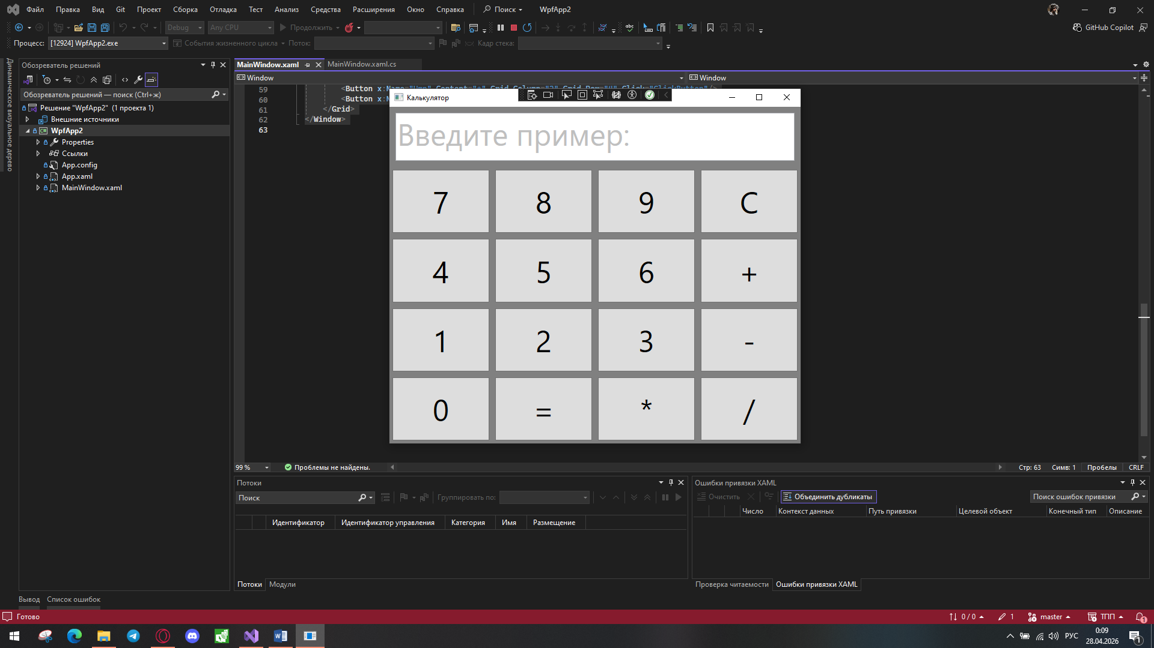

Далее создаём код для работы кнопок и вычисления: создаём обработчик событий для всех кнопок, а также функцию, которая отображает начальное значение и ошибки. Вычисления проводим с помощью DataTable().Compute(),
а также проверяем на ошибки.
using System;
using System.Collections.Generic;
using System.Linq;
using System.Text;
using System.Threading.Tasks;
using System.Windows;
using System.Windows.Controls;
using System.Windows.Data;
using System.Windows.Documents;
using System.Windows.Input;
using System.Windows.Media;
using System.Windows.Media.Imaging;
using System.Windows.Navigation;
using System.Windows.Shapes;
using System.Data;
using System.Diagnostics.Eventing.Reader;

namespace WpfApp2
{
public partial class MainWindow : Window
{
public MainWindow()
{
InitializeComponent();
}
public void got(object sender, RoutedEventArgs e)
{
TextBox tb = sender as TextBox;
if (tb.Text == "0" || tb.Text == "Введите пример:" || tb.Text == "Ошибка: деление на 0" || tb.Text == "Ошибка в примере")
{
tb.Text = "";
}
}

public void ClickButton(object sender, RoutedEventArgs e)
{
Number.Focus();
Button btn = sender as Button;
string btn_content = btn.Content.ToString();
switch (btn_content)
{
case "1": Number.Text += btn_content; break;
case "2": Number.Text += btn_content; break;
case "3": Number.Text += btn_content; break;
case "4": Number.Text += btn_content; break;
case "5": Number.Text += btn_content; break;
case "6": Number.Text += btn_content; break;
case "7": Number.Text += btn_content; break;
case "9": Number.Text += btn_content; break;
case "8": Number.Text += btn_content; break;
case "0": Number.Text += btn_content; break;
case "C": Number.Text = ""; break;
case "+": Number.Text += btn_content; break;
case "-": Number.Text += btn_content; break;
case "*": Number.Text += btn_content; break;
case "/": Number.Text += btn_content; break;
case "=":
try
{
var result = new DataTable().Compute(Number.Text, null);
double Dres = Convert.ToDouble(result);
if (double.IsInfinity(Dres))
{
Number.Text = "Ошибка: деление на 0";
}
else { Number.Text = Dres.ToString(); }
}
catch (Exception) {
Number.Text = "Ошибка в примере";
}
break;

}
}
}

}

